 | Министерство науки и высшего образования Российской Федерации Федеральное государственное бюджетное образовательное учреждение высшего образования  «Московский государственный технический университет имени Н.Э. Баумана  (национальный исследовательский университет)» (МГТУ им. Н.Э. Баумана)

ФАКУЛЬТЕТ Информатика и системы управления
КАФЕДРА Теоретическая информатика и компьютерные технологии

РАСЧЕТНО-ПОЯСНИТЕЛЬНАЯ ЗАПИСКА К КУРСОВОЙ РАБОТЕ
ПО КУРСУ ЧИСЛЕННЫЕ МЕТОДЫ
НА ТЕМУ:

Сравнение популяционных алгоритмов

Студент Дьячек П.В.
подпись, дата фамилия, и.о.

Научный руководитель Каганов Ю. Т.
подпись, дата фамилия, и.о.

2022 г
СОДЕРЖАНИЕ
ВВЕДЕНИЕ 3
1 Общие черты популяционных алгоритмов 4
2 Обзор популяционных алгоритмов 6
2.1. Оптимизатор серых волков (GWO) 6
2.2 Оптимизатор китов (WOA) 11
2.3 Алгоритм светлячков (FFA) 14
2.4 Оптимизатор ястребов Харриса (HHO) 16
3 Тестирование 24
3.1 Выбор функций для тестирования 24
3.2 Разработка программы 25
3.3 Тестирование алгоритмов 26
ЗАКЛЮЧЕНИЕ 29
СПИСОК ЛИТЕРАТУРЫ 30
ПРИЛОЖЕНИЕ А 31

ВВЕДЕНИЕ

Многие задачи, возникающие в таких фундаментальных науках как физика, химия и молекулярная биология, а также во многих прикладных науках, сводятся к задачам непрерывной глобальной оптимизации. Также можно встретить использование популяционных алгоритмов для оптимизации гиперпараметров нейронных сетей. Глобальная оптимизация — это процесс поиска глобального минимума или максимума функции на заданном множестве.
Зачастую эта задача может быть осложнена множеством факторов, которые значительно усложняют процесс вычисления: нелинейность, недифференцируемость, многоэкстремальность, овражность, отсутствие аналитического выражения и высокая вычислительная сложность оптимизируемых функций, высокая размерность пространства поиска, сложная топология области допустимых значений и т. д.
Для решения таких задач разрабатываются так называемые популяционные алгоритмы, зачастую вдохновленные естественными процессами.

1 Общие черты популяционных алгоритмов

В первую очередь необходимо сформулировать задачу оптимизации:

где — размерность вектора варьируемых параметров ; — -мерное арифметическое пространство; — целевая функция со значениями в пространстве ; , — искомые оптимальное решение и значение целевой функции соответственно. — множество допустимых значений вектора . Функции и — ограничивающие вектор-функции.
Популяционные алгоритмы предполагают одновременную обработку нескольких вариантов решения задачи оптимизации и представляют собой альтернативу классическим «траекторным поисковым алгоритмам, в которых в области поиска эволюционирует только один кандидат на решение этой задачи.
В рамках реализации алгоритмов, в качестве общего названия членов популяции используется термин «агент». Общая схема популяционных алгоритмов выглядит следующим образом[5]:
1. Инициализация популяции. В области поиска создается некоторое число (численность популяции) начальных приближений к искомому решению задачи.
2. Миграция агентов популяции. Перемещение агентов в области поиска, обусловленное конкретным алгоритмом.
3. Завершение поиска. Проверка выполнения условий окончания итераций. Если выполнено — в качестве решения выбирается лучшее из найденных положений агентов. В противном случае повторяется выполнение шага 2.
Популяционные алгоритмы поисковой оптимизации в сравнении с классическими алгоритмами имеют преимущество при решении задач высокой размерности, мультимодальных и плохо формализованных задач. В таких условиях популяционные алгоритмы могут обеспечить высокую вероятность локализации глобального экстремума. К тому же, популяционные алгоритмы позволяют эффективнее найти близкое к оптимальному решение, ведь зачастую оно может являться достаточным.
Отличительной чертой популяционных алгоритмов является то, что зачастую идея алгоритма связана с реально существующими процессами. Можно выделить следующие группы алгоритмов:
1. Эволюционные алгоритмы — основаны на идеях Дарвина о естественном отборе.
2. Роевые — основаны на подражании поведению группы животных или прочих организмов, их социальной структуре.
3. Человеческие — основаны на поведении и занятиях, осуществляемых человеком.
4. Физические — основаны на естественных физических процессах, в том числе и тех, что существуют лишь теоретически. К примеру, Теория мультивселенной.
5. Системные — основаны на подражании более общим системам, к примеру экосистема, иммунная система.
6. Математические — основаны на математических законах.
В рамках данной курсовой работы будут рассмотрены роевые алгоритмы, так как они зачастую имеют достаточно интересный источник вдохновения в виде поведения животных, хотя общая идея с математической точки зрения остается прежней.

2 Обзор популяционных алгоритмов

2.1. Оптимизатор серых волков (GWO)
2.1.1 Естественное описание
Серые волки считаются хищниками высшей категории, то есть что они находятся на вершине пищевой цепи. Серые волки в основном предпочитают жить в стае. Размер группы составляет 5-12 особей в среднем. Особый интерес представляет то, что у них очень строгая социальная иерархия доминирования, как показано на рисунке 1.

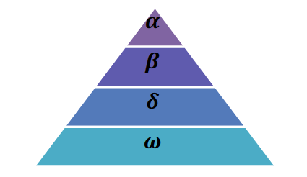
Рисунок 1 — иерархия волков

Лидерами являются самец и самка, называемые альфами. Альфа в основном отвечает за принятие решений об охоте, месте сна, времени пробуждения и так далее. Решения альфы диктуются стае. Однако, наблюдалось и демократическое поведение, при котором альфа следует за другими волками в стае. На собраниях вся стая признает альфу, держа хвост опущенным. Альфа-волка также называют доминирующим волком, поскольку его/ее приказы должны выполняться всей стаей. Альфа - это не обязательно самый сильный член стаи, но самый лучший в плане управления стаей. Это показывает, что организация и дисциплина стаи гораздо важнее, чем ее сила.
Второй уровень в иерархии серых волков - бета. Бета - это подчиненные волки, которые помогают альфе в принятии решений или других действиях стаи. Бета-волк может быть как самцом, так и самкой, и он/она является вероятно, лучшим кандидатом на роль альфы в случае, если один из альф скончается или станет очень старым. Бета-волк должен уважать альфу, но также командовать другими волками низшего уровня. Он играет роль советника альфы и воспитателя стаи. Бета подкрепляет команды альфы по всей стаи и обеспечивает обратную связь с альфой. Самый низкий ранг серого волка - омега. Омега играет роль козла отпущения. Омега-волки всегда должны подчиняться всем остальным доминантным волкам. Они являются последними волками, которым разрешено есть. Может показаться, что омега не является важной личностью в стае, но было замечено, что вся стая сталкивается с внутренними проблемами в случае потери омеги. Ее наличие помогает удовлетворить всю стаю и сохранить структуру доминирования. В некоторых случаях омега также является нянькой в стае.
Если волк не является альфой, бетой или омегой, его называют подчиненным (или дельтой в некоторых случаях). Дельта волкам приходится подчиняться альфам и бетам, но они доминируют над омегой. Разведчики, дозорные, старейшины, охотники и воспитатели относятся к этой категории. Скауты отвечают за то, чтобы следить за границами территории и предупреждать стаю в случае опасности. Стражи защищают и гарантируют безопасность стаи. Старейшины - это опытные волки, которые раньше были альфой или бетой. Охотники помогают альфам и бетам добывать добычу и добывать пищу для стаи. Наконец, смотрители отвечают за уход за слабыми, больными и ранеными волками в стае.
В дополнение к социальной иерархии волков, групповая охота - еще одно интересное социальное поведение серых волков. Основные фазы охоты серых волков следующие:
1. Выслеживание, преследование и приближение к добыче (рис. 2).
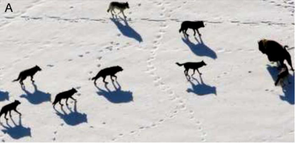
Рисунок 2 — выслеживание добычи
2. Преследование, окружение и преследование добычи до тех пор, пока она не перестанет двигаться (рис. 3).
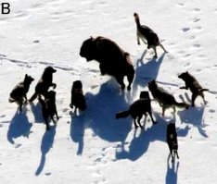
Рисунок 3 — окружение добычи
3. Нападение на добычу (рис. 4).
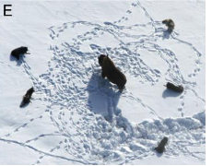

Рисунок 4 — нападение на добычу
2.1.2 Математическая модель
Иерархия волков в базовом алгоритме представлена в максимально упрощённом виде. При реализации алгоритма[2] волки альфа, бета и дельта — являются тремя лучшими решениями в порядке убывания. С омега волками отождествляются прочие решения, не попавшие в тройку лучших. Они будут двигаться на основе положения лучших.
Так как волки применяют стратегию окружения добычи, эту особенность их поведения на на уровне математической модели реализуют при помощи следующих формул:

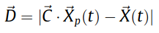
(1.1)

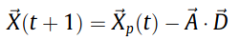
(1.2)

Здесь обозначает текущую итерацию, 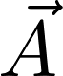 и  являются коэффициентами, 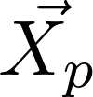 - позиция «жертвы», то есть искомого минимума функции, 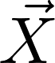 - позиция волка. Коэффициенты вычисляются при помощи формул (1.3) и (1.4).

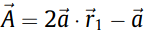
(1.3)

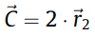
(1.4)

Здесь 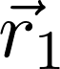 и 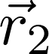 являются случайными векторами с значениями от 0 до 1, а компоненты вектора 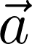 равномерно уменьшаются от 2 до 0 с каждой итерацией.
Эти формулы реализуют передвижение волка к жертве не напрямую, а к какой-то окрестности вокруг него. Значение параметра регулирует поведение волка: если , то волк приближается к добыче, то есть преследует ее. В противном случае он от нее отдаляется, то есть охотится. Обратив внимание на поведение параметра , можно понять, что фазы охоты будут возможны только на первой половине итераций, причем чем ближе к началу, тем чаще они будут возникать. Это обусловлено тем, что в начале примерное положение минимума функции может быть определено неверно, из-за чего больше внимания стоит уделить поиску более оптимального минимума, чем уточнению того, что было найдено сразу.
На каждой итерации алгоритма осуществляется передвижение каждого из волков на основе формул 1.1-1.4. В качестве положения добычи последовательно выбираются значения альфы, беты и дельты, после чего полученные результаты нового положения волка усредняются (1.5-1.7, рис. 5).

(1.5)

(1.6)
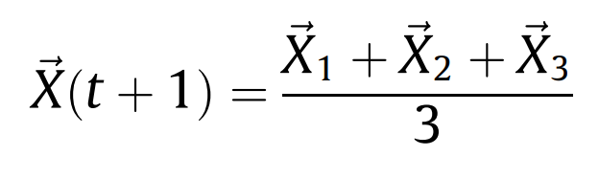
(1.7)

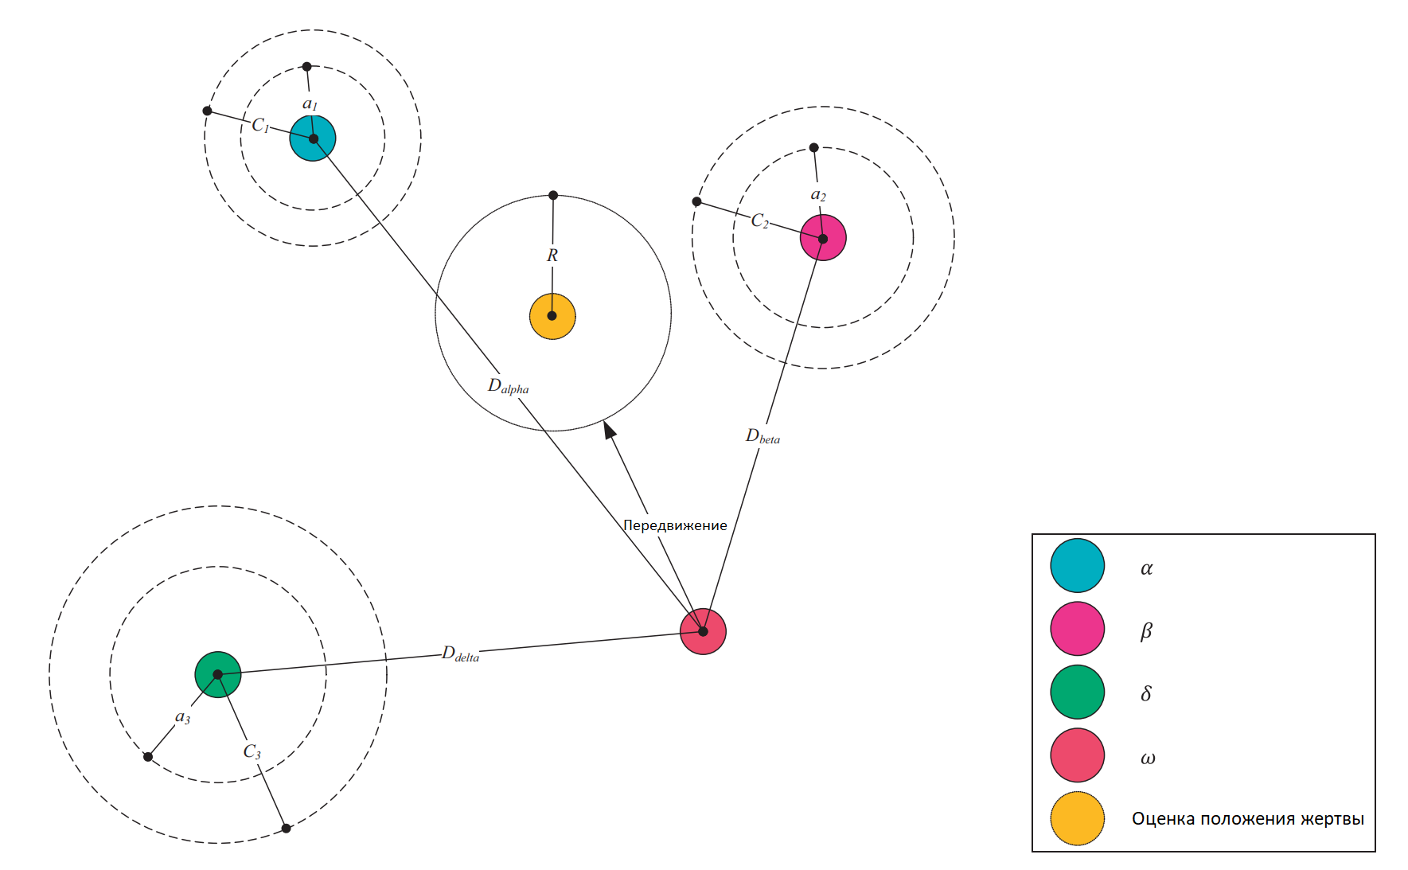
Рисунок 5 — визуализация итерации алгоритма
2.1.3 Алгоритм
1. Определить размерность оптимизируемой функции , область поиска, которая задается в виде двух векторов и , которые задают минимально и максимальное значения для каждой координаты, обычно эти значения совпадают для всех размерностей.
2. Инициализация популяции — создание случайных векторов размерности в области поиска.
3. Инициализировать тройку лучших решений , и , используя текущие значения векторов .
4. Определить общее количество итераций , обозначить номер текущей итерации как и инициализировать его нулем.
5. Вычислить коэффициент .
6. Для каждого вектора вычислить новое положение, пользуясь формулами (1.5-1.7). В случае, если решение выходит за границу поиска — значение координат устанавливается на ближайшее возможное.
7. Обновить тройку лучших решений , и , используя текущие значения векторов .
8. Если , алгоритм заканчивается, в качестве лучшего решения выбирается . Иначе увеличить на 1 и вернуться к шагу 5.

2.2 Оптимизатор китов (WOA)
2.2.1 Естественное описание
У горбатых китов достаточно необычный способ охоты. Он называется кормлением с помощью пузырьковой сети (англ. bubble-net feeding). Горбатые киты предпочитают охотиться на скопления криля или мелких рыб вблизи поверхности. Кормление осуществляется путем образования характерных пузырьков вдоль восходящей спирали, как показано на рис. 6, после чего кит плавно поднимается к поверхности.

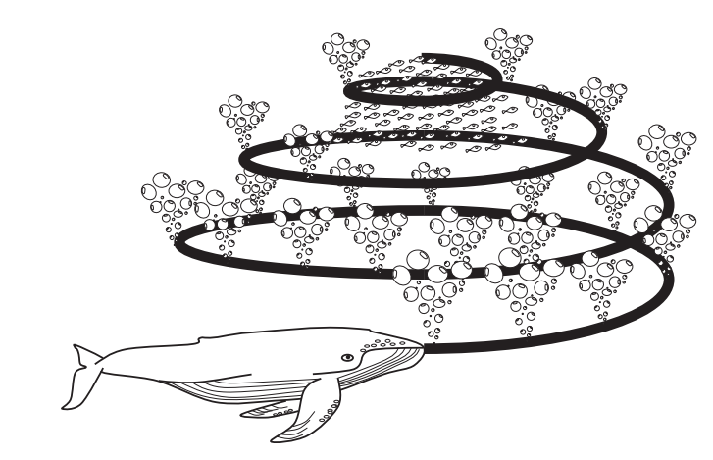
Рисунок 6 — траектория движения кита

2.2.2 Математическая модель
В качестве предположительного положения добычи в данном алгоритме[3] будет использовано лучшее решение-кандидат на текущей итерации .
Данный алгоритм реализует 2 типа передвижения кита, которые выбираются случайным образом на каждой итерации.
Первый тип предполагает окружение цели, для ее реализации также будут использованы формулы 1.1-1.4 с небольшими изменениями (2.1-2.4). Данный алгоритм предлагает заменить случайные векторы и на один случайный вектор . Также, если значение абсолютное значение вектора не меньше единицы — то формула применяется не относительно текущего лучшего решения, а относительно случайного решения-кандидата. Это позволяет улучшить качество исследования функции, так как изначально промежуточное лучшее решение может оказаться вдалеке от глобального минимума.

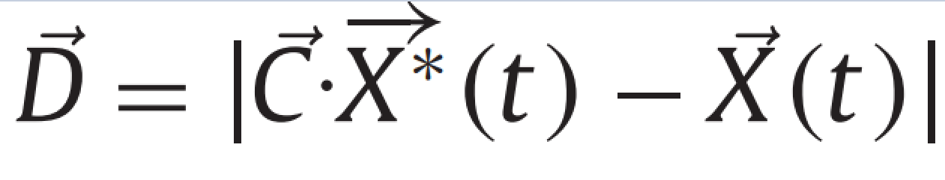
(2.1)

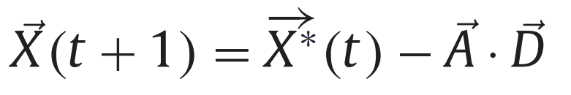
(2.2)

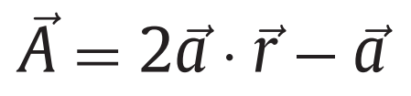
(2.3)

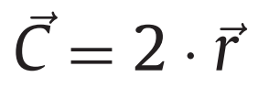
(2.4)

Второй тип передвижения реализует перемещение по спирали (2.5-2.6).

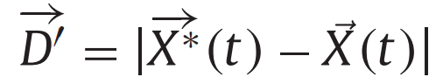
(2.5)

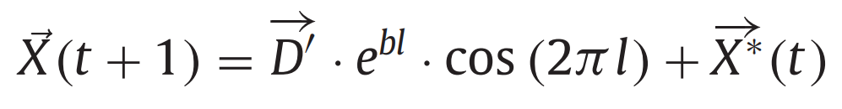
(2.6)

Это уравнение для спирали с центром в точке с предполагаемым решением , проходящая через текущее решение-кандидат . Здесь является константой и отвечает за форму спирали, а параметр является случайным числом от -1 до 1, показывающим, насколько близко надо продвинуться к предполагаемому решению (рис. 7).
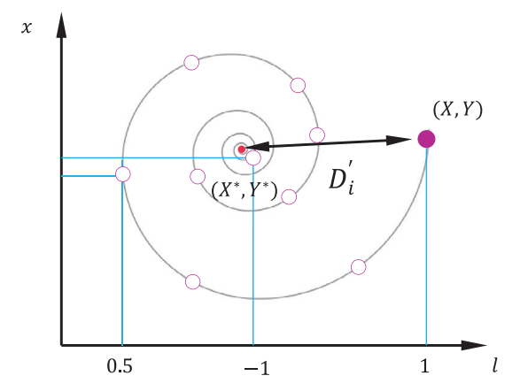
Рисунок 7 — передвижение по спирали

2.2.3 Алгоритм
1. Определить размерность оптимизируемой функции , область поиска, которая задается в виде двух векторов и , которые задают минимально и максимальное значения для каждой координаты.
2. Инициализация популяции — создание случайных векторов размерности в области поиска.
3. Найти текущее лучшее решение .
4. Определить общее количество итераций , обозначить номер текущей итерации как и инициализировать его нулем.
5. Вычислить коэффициент .
6. Если случайное значение от 0 до 1 меньше 0.5, выполнить шаг 7.1, иначе выполнить 7.2.
7.1. Для каждого вектора вычислить коэффициенты по формулам (2.3-2.4). Вычислить новые положения по формулам (2.1-2.2), если - заменить значение случайным решением-кандидатом.
7.2. Для каждого вектора вычислить новое положение по формулам (2.5-2.6)
8. В случае, если одно или несколько решений-кандидатов выходят за границу поиска — значение координат устанавливается на ближайшее возможное.
9. Обновить лучшее решение , используя текущие значения векторов .
10. Если , алгоритм заканчивается, в качестве лучшего решения выбирается . Иначе увеличить на 1 и вернуться к шагу 5.

2.3 Алгоритм светлячков (FFA)
2.3.1 Естественное описание
Алгоритм светлячков[4] основан на том, как они ищут самое яркое место. Их поведение идеализируется, используя следующие правила:
1. Все светлячки однополые, поэтому один светлячок привлекает других светлячков независимо от их пола.
2. Привлекательность пропорциональна их яркости, поэтому для любых двух мигающих светлячков менее яркий будет двигаться к более яркому. Привлекательность уменьшается по мере увеличения расстояния. Если никто не ярче конкретного светлячка, он движется случайным образом
3. Яркость или интенсивность света светлячка зависит от ландшафта оптимизируемой объективной функции.
Для простоты считается, что яркость светлячка определяется функцией, которая оптимизируется. Но так как по логике алгоритма светлячки ищут самое яркое место, то есть максимальное значение функции, для того, чтобы сохранить общность рассматриваемых алгоритмов, целевая функция просто инвертируется. Поскольку интенсивность света уменьшается с расстоянием от его источника, а свет также поглощается в среде, поэтому мы должны позволить привлекательности меняться в зависимости от степени поглощения. Можно задать функцию распространения интенсивности света , зависящую от расстояния до источника (3.1).

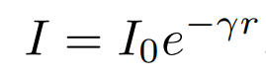
(3.1)

Здесь обозначает интенсивность в источнике, а коэффициент отвечает за степень поглощения света окружающей средой. В свою очередь, функцию привлекательности можно обозначить следующим образом (3.2):

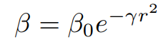
(3.2)

Здесь обозначает привлекательность в исходной точке. Расстоянием между положениями светлячков можно принять Евклидову норму вектора между ними.
Процесс поиска минимума осуществляется последовательным перебором всех пар светлячков. В случае, если один из светлячков находится в точке с большей интенсивностью света, второй направляется в его сторону по формуле (3.3).
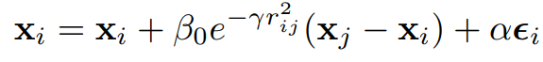
(3.3)

Здесь и - положения менее и более ярких светлячков соответственно, - вектор со случайными координатами, полученными при помощи нормального распределения, а коэффициент отвечает за случайность процесса и задается в диапазоне от 0 до 1. В случае, если порядок границ области поиска сильно разнится для разных размерностей, стоит домножить на вектор-коэффициент , значения которого зависят от разброса границ в разных размерностях.
2.3.3 Алгоритм
1. Определить размерность оптимизируемой функции , область поиска, которая задается в виде двух векторов и , которые задают минимально и максимальное значения для каждой координаты.
2. Инициализация популяции — создание случайных векторов размерности в области поиска. Инициализировать лучшее решение .
3. Определить общее количество итераций , обозначить номер текущей итерации как и инициализировать его нулем.
4. Перебрать все возможные пары и . Если значение функции в первой точке больше — вычислить новое положение точки по формуле (3.3). Если новое положение более оптимальное — обновить .
5. В случае, если одно или несколько решений-кандидатов выходят за границу поиска — значение координат устанавливается на ближайшее возможное.
6. Если , алгоритм заканчивается, в качестве лучшего решения выбирается . Иначе увеличить на 1 и вернуться к шагу 4.

2.4 Оптимизатор ястребов Харриса (HHO)
2.4.1 Естественное описание
Ястребы Харриса (Пустынные канюки) обладают коллективными навыками охоты. Они начинают командную охоту в утренних сумерках, покидая места отдыха и часто располагаясь на гигантских деревьях или столбах электропередач в пределах своего домашнего ареала. Они знают членов своей семьи и стараются быть в курсе их перемещений во время нападения. Собравшись и начав охоту, некоторые ястребы один за другим совершают короткие вылеты, а затем, приземляются на довольно высокие места. Таким образом, ястребы периодически совершают "прыжки" по объекту нападения, несколько раз собираются и разделяются для активного поиска животного, которым обычно является кролик.
Основной тактикой ястребов Харриса при поимке добычи является "внезапное нападение". В этой стратегии несколько ястребов пытаются совместно атаковать с разных направлений и одновременно слетаются на убегающего из укрытия кролика. Атака может быстро завершиться, когда ястреб хватает удирающую добычу за несколько секунд, но иногда, с учетом возможностей убегающей добычи и ее поведения, стратегия может включать в себя несколько коротких быстрых пикирований поблизости от добычи в течение нескольких минут. Ястребы Харриса могут демонстрировать различные стили преследования в зависимости от обстоятельств и поведения добычи. Например, есть тактика, когда лучший ястреб настигает добычу и улетает, а погоню продолжает один из членов группы. Такие смены нападающего можно наблюдать в различных ситуациях, поскольку они выгодны для того, чтобы запутать убегающего кролика. Главное преимущество этой кооперативной тактики заключается в том, что ястребы Харриса могут преследовать обнаруженного кролика до изнеможения, что повышает его уязвимость. Более того, сбивая убегающую добычу с толку, она не может восстановить свои защитные способности и, наконец, не может вырваться из осады противоборствующей команды, поскольку один из ястребов, часто самый сильный и опытный, без труда ловит уставшего кролика и делится им с другими членами группы.
2.4.2 Математическая модель
В данном алгоритме[1] ястребы являются решениями-кандидатами, а лучшее решение-кандидат на каждом шаге рассматривается как предполагаемое положение добычи, то есть минимума функции. Для фазы исследования функции используются две стратегии, основанные на поведении ястребов Харриса, которые применяются с равной долей вероятности. В первом стратегии ястребы перемещаются на случайное место вблизи другого члена популяции, а во второй они перемещаются относительно положения добычи и среднего положения стаи (4.1).
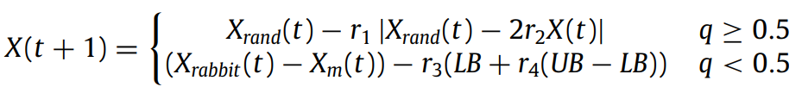
(4.1)

Здесь — следующая позиция вектора решения-кандидата, а — текущая. — лучшее решение-кандидат. — случайное решение-кандидат, — среднее арифметическое всех решений-кандидатов. — случайные числа в диапазоне от 0 до 1. и — верхняя и нижняя границы области поиска. Эти формулы позволяют одновременно исследовать функцию во всех направлениях, но в то же устремляют популяцию находиться в одном месте.
По аналогии с уже рассмотренными алгоритмами, здесь также присутствует параметр, изменяющийся с ростом числа итераций. В данном случае он отождествляется с оставшейся энергией добычи. Чем она меньше — тем больше вероятность того, что будет выбрана фаза нападения, а не исследования. Расчет производится по формуле (4.2).

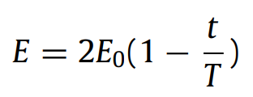
(4.2)

Здесь обозначает текущую энергию жертвы, — случайное значение от -1 до 1. и — текущее итерация и их максимальное число.
Если , выбирается фаза исследования. Можно заметить, что фаза исследования не будет использоваться во второй половине итераций. В случае, если энергия оказывается меньше единицы, выбирается фаза атаки. В данном алгоритме представлено 4 варианта нападения. При их выборе используется случайное значение от 0 до 1, отвечающее за выбор характера поведения жертвы при нападении.
1. и .
В данном случае у жертвы еще достаточно энергии, из-за чего применяется стратегия легкого нападения с целью вымотать кролика.

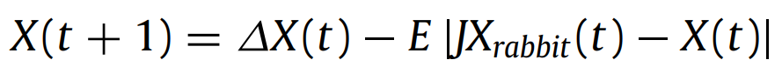
(4.3)

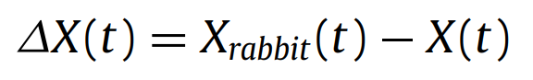
(4.4)

(4.5)

Здесь 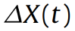 обозначает разность векторов текущего решения-кандидата и лучшего, — случайное число от 0 до 1, а обозначает силу прыжка кролика, при помощи этого у добычи моделируется попытка увернуться от атаки. Таким образом
2. и .
В данном случае жертва уже вымотана, поэтому ястреб движется к ней напрямую, его передвижение определяется формулой (4.6).

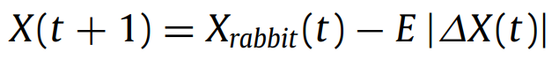
(4.6)

3. и .
В первую очередь осуществляется предполагаемое передвижение кролика по формуле (4.7)

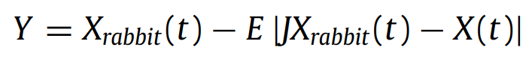
(4.7)

Значения и снова вычисляются согласно (4.2) и (4.5). Если положение более оптимально чем текущее положение – осуществляется переход в эту точку. В противном случае предполагается, что раз кролик совершил иррациональное передвижение, ястреб также должен действовать непредсказуемо.
Случайное передвижение ястреба моделируется на основе случайного процесса полета Леви (англ. LF – Levy flight). Это алгоритм случайного блуждания, который в данном случае используется для подражания зигзагообразному поведению жертвы. Пример его работы для 1000 шагов показан на рисунке 8.

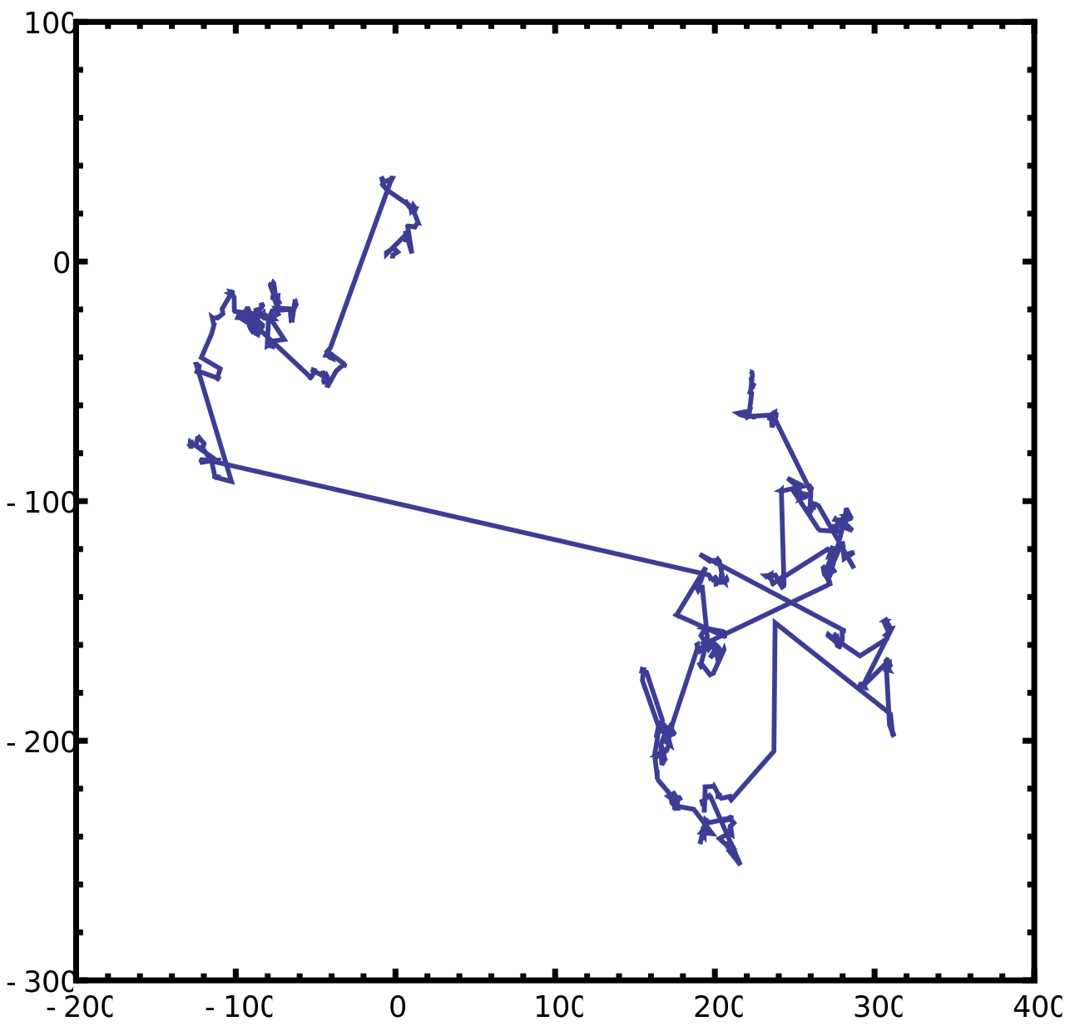
Рисунок 8 — полет Леви

Вычисление предполагаемой точки для перемещения осуществляется по формулам (4.8-4.9)

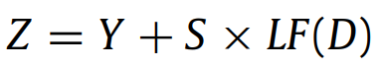
(4.8)
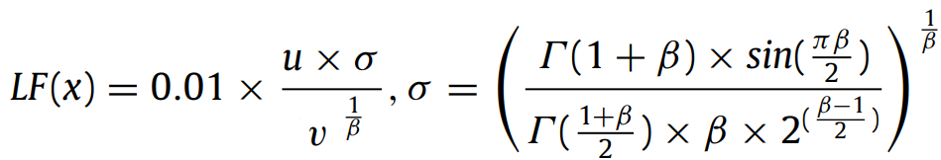
(4.9)

Здесь — количество измерений у оптимизируемой функции, — случайный вектор размерности . — случайные значения в диапазоне от 0 до 1, — константа, равная 1.5. — гамма-функция.
Если получившая точка более оптимальна — осуществляется переход в нее. В противном случае положение остается неизменным (4.10).
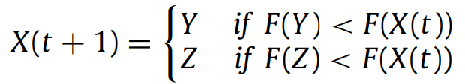
(4.10)

Иллюстрация такого характера передвижение приведена на рисунке 9.
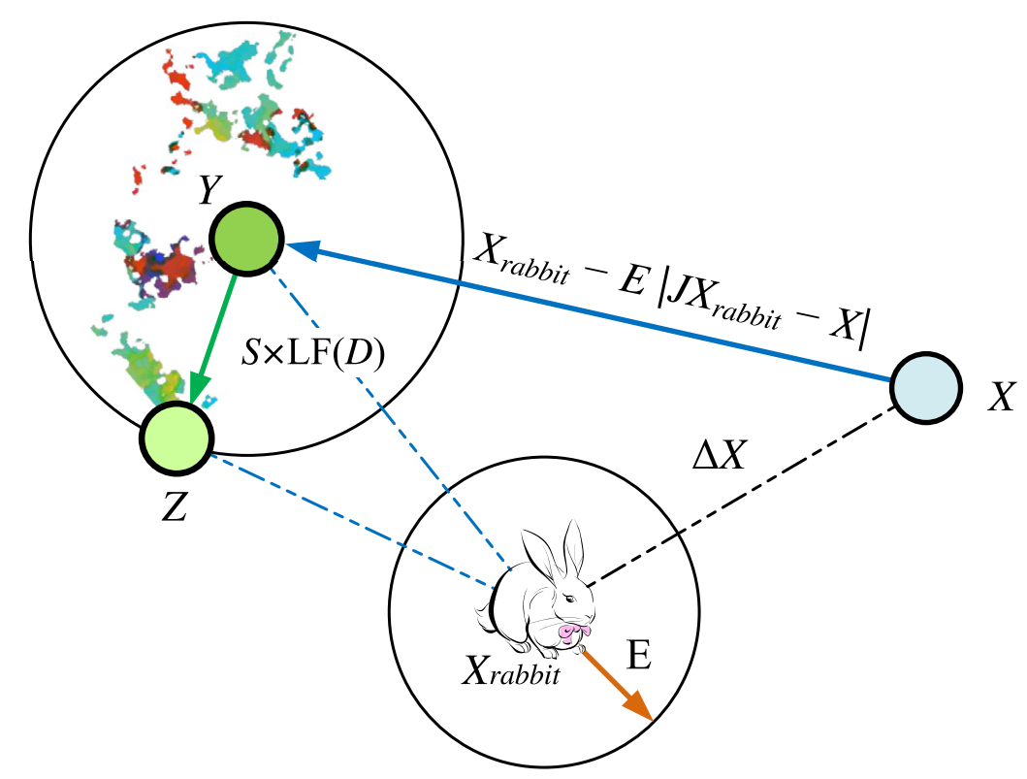
Рисунок 9 — иллюстрация передвижения 3
4. и .
В этом случае расчеты производятся аналогично предыдущему пункту, однако теперь в формуле (4.7) используется среднее положение членов популяции (4.11).

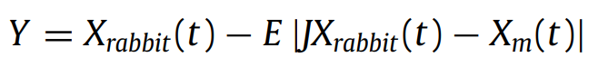
(4.11)

Иллюстрация этого передвижения изображена на рисунке 10.

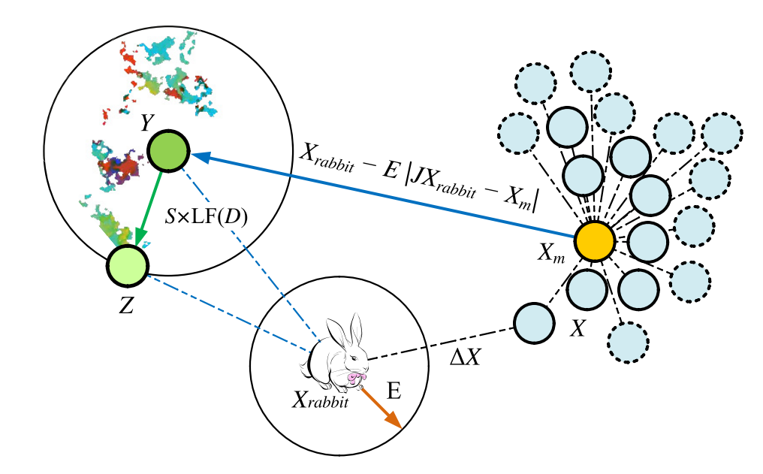
Рисунок 10 — иллюстрация передвижения 4

2.4.3 Алгоритм
1. Определить размерность оптимизируемой функции , область поиска, которая задается в виде двух векторов и , которые задают минимально и максимальное значения для каждой координаты.
2. Инициализация популяции — создание случайных векторов размерности в области поиска.
3. Найти текущее лучшее решение .
4. Определить общее количество итераций , обозначить номер текущей итерации как и инициализировать его нулем.
5. Вычислить коэффициент по формуле (4.2) и вычислить случайное значение от 0 до 1. На основе этих значений выполнить соответствующий следующий шаг.
6.1. . Фаза исследования, следующее положение вычисляется по формуле (4.1)
6.2. и . Следующее положение вычисляется по формулам (4.3-4.5).
6.3. и . Следующее положение вычисляется по формуле (4.6).
6.4. и . Следующее положение вычисляется по формулам (4.7-4.10).
6.5. и . Следующее положение вычисляется по формулам (4.8-4.11).
7. В случае, если одно или несколько решений-кандидатов выходят за границу поиска — значение координат устанавливается на ближайшее возможное.
8. Обновить лучшее решение , используя текущие значения векторов .
9. Если , алгоритм заканчивается, в качестве лучшего решения выбирается . Иначе увеличить на 1 и вернуться к шагу 5.

3 Тестирование

3.1 Выбор функций для тестирования
Большинство публикаций по популяционным алгоритмам оптимизации используют общий набор функций для тестирования. Первый набор из 7 унимодальных функций представлен в таблице 1. Их особенностью является то, что их размерность может быть легко изменена, сохраняя при этом информацию о минимуме.

Таблица 1 — унимодальные функции произвольной размерности
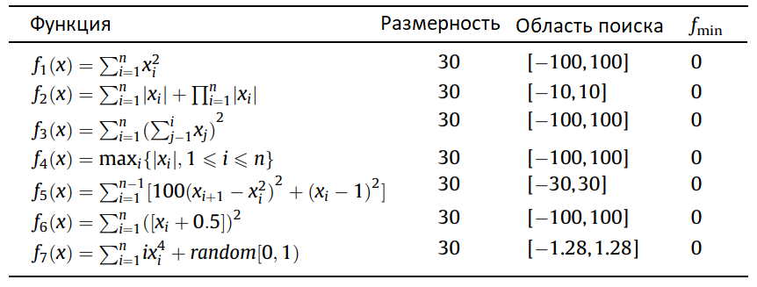
Следующий набор состоит из 8 функций, которые уже являются мультимодальными, при этом также могут быть произвольной размерности.

Таблица 2 — мультимодальные функции произвольной размерности
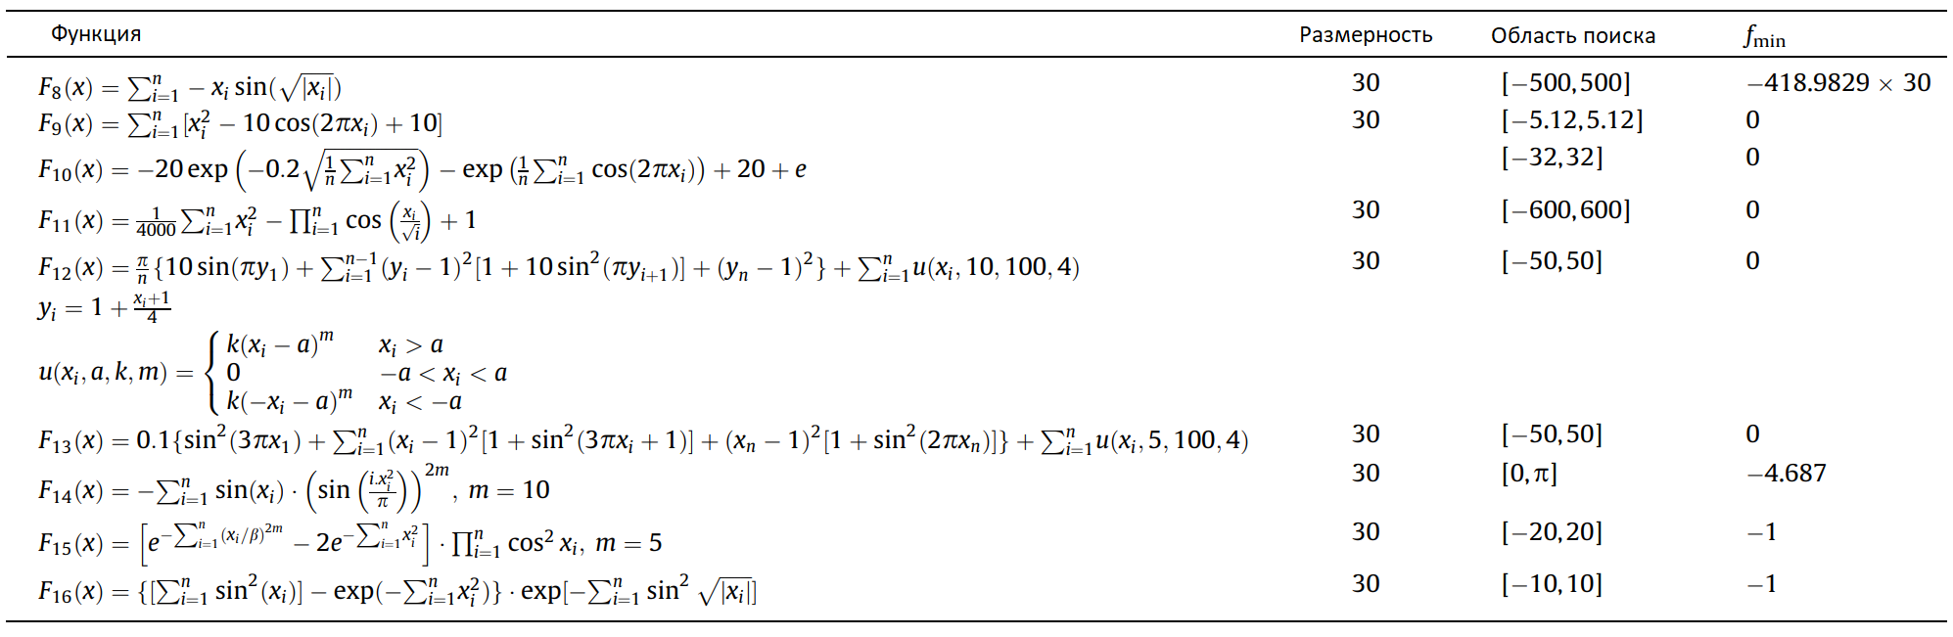
Последний набор, который будет рассмотрен в рамках данной курсовой работы, состоит из мультимодальных функций фиксированной размерности.

Таблица 3 — мультимодальные функции фиксированной размерности
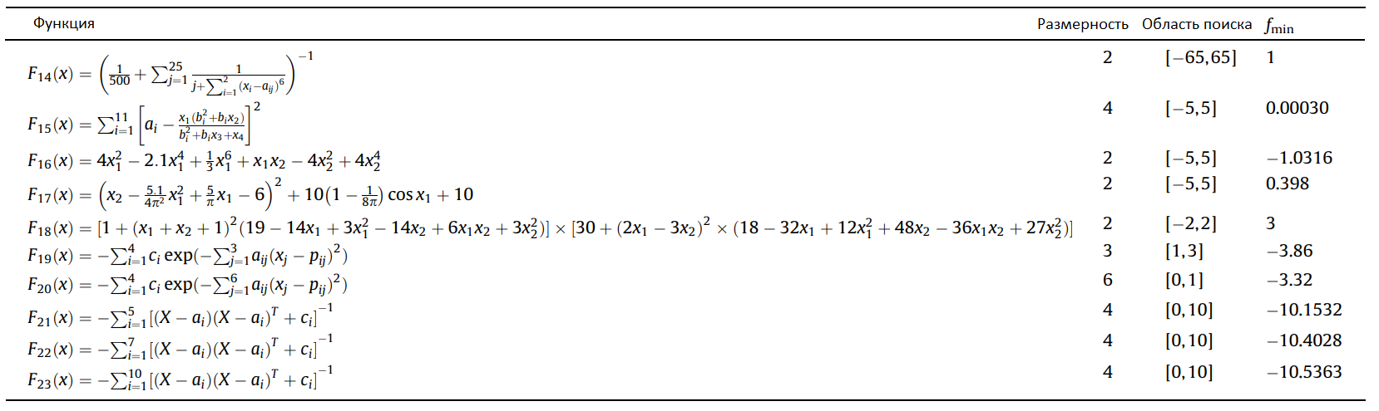
Для функций, у которых существует представление в двумерном пространстве, при помощи языка Python и библиотеки matplotlib были построены графики и линии уровней для наглядного описания характера функций (рисунок А.1).

3.2 Разработка программы
Для разработки был выбран язык Python, так как интерпретируемые языки наиболее удобны в исследовательских задачах, а разница во времени выполнения в данном случае будет не настолько существенна.
Алгоритмы реализованы в соответствие со статьями, в которых они описаны, без внешних модификаций. Программа разрабатывалась так, чтобы добавление нового алгоритма не требовало изменений в исходной программе.
Для этого каждый оптимизатор должен соответствовать следующим критериям:
1. Название файла записывается в виде сокращенного названия алгоритма и расширения «.py» (напр. GWO.py). Сам файл помещается в директорию «optimizers» внутри проекта.
2. Файл должен содержать функцию, название которой совпадает с именем файла без расширения.
3. Функция должна содержать следующие параметры:
– — функция, которую требуется оптимизировать. Она должна принимать на вход numpy-массив координат точки и возвращать значение функции в заданной точке;
– — нижняя граница поиска. Может задаваться как одним числом, тогда заданное значение будет использовано для всех измерений, так и массивом, размерность которого равна размерности оптимизируемой функции. В таком случае можно задать разные границы для разных размерностей;
– — верхняя граница поиска;
– — размер популяции;
– — количество итераций.
4. Функция возвращает объект класса , который содержит следующие поля:
– — время выполнения;
– — массив, длина которого равна количеству итераций. Показывает найденный минимум на каждой итерации;
– — найденное значение минимума функции;
– — минимум функции.
В основной программе указывается набор тестируемых алгоритмов, набор функций для тестирования, размер популяции и количество итераций. Также указывается число запусков каждого алгоритма, ведь один запуск не может показать как действительно справляется алгоритм, ведь многое может зависеть от случайности.
Для сравнения алгоритмов реализована визуализация следующих данных: график средней сходимости алгоритма, средняя и минимальная ошибки в виде гистограммы.

3.3 Тестирование алгоритмов
Для тестирования были выбраны следующие параметры: размер популяции равен 30, количество итераций — 100, количество запусков — 30. Параметры алгоритмов выбраны в соответствие со значениями из публикаций. Первичные результаты приведены на рисунках А.1-А.3.
При анализе результатов стоит учесть, что точное значение минимума не всегда известно. Поэтому нельзя сказать, что посчитанные ошибки являются абсолютно верными. Стоит обращать внимание именно на относительные значения.
Анализируя полученные значения, можно заметить, что среди этих алгоритмов нет универсального. HHO показывает значительно более лучшие результаты на унимодальных функциях, однако на мультимодальных функциях с фиксированной небольшой размерностью результаты ощутимо хуже. FFA же наоборот имеет хорошие результаты там, где не справляется HHO.
Стоит отметить, что алгоритмы GWO, WOA и HHO по сути являются постепенным развитием одного алгоритма, так как разрабатывались примерно одной и той же группой исследователей. Они были рассмотрены с целью того, чтобы показать, что не всегда более развитая идея или алгоритм могут привести к лучшим результатам. Нетрудно заметить, что GWO и WOA отличаются всего одной дополнительной формулой и другим подходом к точке сближения. Однако, алгоритм WOA очень сильно проигрывает своему предшественнику на большинстве функций. Хотя стоит отметить, что согласно графикам сходимости, алгоритму скорее всего не хватает итераций для достижения оптимума.
Хотя FFA хорошо себя показывает на последних функциях, стоит учесть, что этот алгоритм имеет квадратичную асимптотическую сложность относительно размера популяции. Из-за этого время выполнения алгоритма ощутимо выше. При размере популяции 30 алгоритм работает в примерно 4 раза медленнее остальных.
При анализе работы алгоритма HHO была замечена не очевидная на первый взгляд особенность формулы (4.3). Из разности положений двух точек вычитается почти такая же взвешенная разность тех же двух точек. Причем среднее значение случайного параметра будет равно единице. На основе этого можно предположить, что алгоритм будет более активно стремиться к положению нуля. В целом, подобное поведение можно проследить и в остальных формулах, однако именно эта заставила задуматься о такой проблеме.
Дело в том, что большое количество тестируемых функций имеет свой минимум в нуле. Это означает, что сравнение на них не будет справедливым, ведь определенный алгоритм может быть неявно более предрасположен к тому, чтобы сходиться к нулю. Поэтому для каждого алгоритма была создана его копия, которая сдвигает функцию на фиксированный вектор, тем самым исключая влияние того, что минимум находится в более «удобной» точке.
Графики средних ошибок приведены на рисунках А.5-А.6. Алгоритмы с нижнем подчеркиванием в конце названия работают со сдвинутыми функциями. Наиболее заметно, что алгоритм HHO уже не показывает настолько хорошие результаты на первых четырех функциях, хотя они по прежнему лучше, чем у остальных алгоритмов.
Из этого можно сделать вывод, что только у алгоритма FFA нет заметной предрасположенности к сходимости к нулю, что ожидаемо, исходя из его реализации.
После этого можно сравнить алгоритмы в более равных условиях, где решения не находятся в нуле, результаты работы на рисунках А.7-А.9. Общая картина изменилась не сильно, хотя теперь FFA выглядит чуть лучше, ведь до этого этот алгоритм не получал преимущества за счет нулевых тестов.

ЗАКЛЮЧЕНИЕ

В рамках данной курсовой работы были изучены 4 роевых популяционных алгоритма, а также реализован инструмент, позволяющий сравнивать эффективность таких алгоритмов, а также учитывающий возможное добавление новых алгоритмов.
Популяционные алгоритмы зачастую имеют достаточно схожую структуру, но при этом результаты их работы могут сильно варьироваться. Надо учитывать то, что ощутимая доля успешности алгоритма зависит от удачи, так как все алгоритмы содержат больше количество случайных параметров и процессов. Сами же задачи зачастую могут быть очень разнообразными, и, разумеется, оценить реальные возможности алгоритмов на достаточно небольшом количестве текстов очень трудно. Поэтому при работе с реальными задачами следует использовать сразу несколько алгоритмов, а не полагаться на только один.
Рассмотрена также и проблема тестирования популяционных алгоритмов в большинстве публикаций. Из-за искусственности функций минимум зачастую находится в нуле, что может не очевидным образом облегчить работу алгоритма, не позволяя при этом оценить его возможности на реальных задачах.

СПИСОК ЛИТЕРАТУРЫ

1. Asghar A., Mirjalili S., Faris H., Aljarah I., Mafarja M., Chen H. Harris hawks optimization: Algorithm and applications // Future Generation Computer Systems, 2019, vol. 97, pp 849-872.
2. Mirjalili S., Lewis A. Grey Wolf Optimizer // Advances in Engineering Software, 2014, vol. 69, pp. 46-61.
3. Mirjalili S., Lewis A. The Whale Optimization Algorithm // Advances in Engineering Software, 2016, vol. 95, pp 51-67.
4. Yang X. Firefly Algorithms for Multimodal Optimization // Stochastic Algorithms: Foundations and Applications, 2009, pp 169–178.
5. Карпенко, А. П. Современные алгоритмы поисковой оптимизации. Алгоритмы, вдохновленные природой : учебное пособие / А. П. Карпенко - Москва : Издательство МГТУ им. Н. Э. Баумана, 2017. - 446 с.

ПРИЛОЖЕНИЕ А

Результаты тестирования

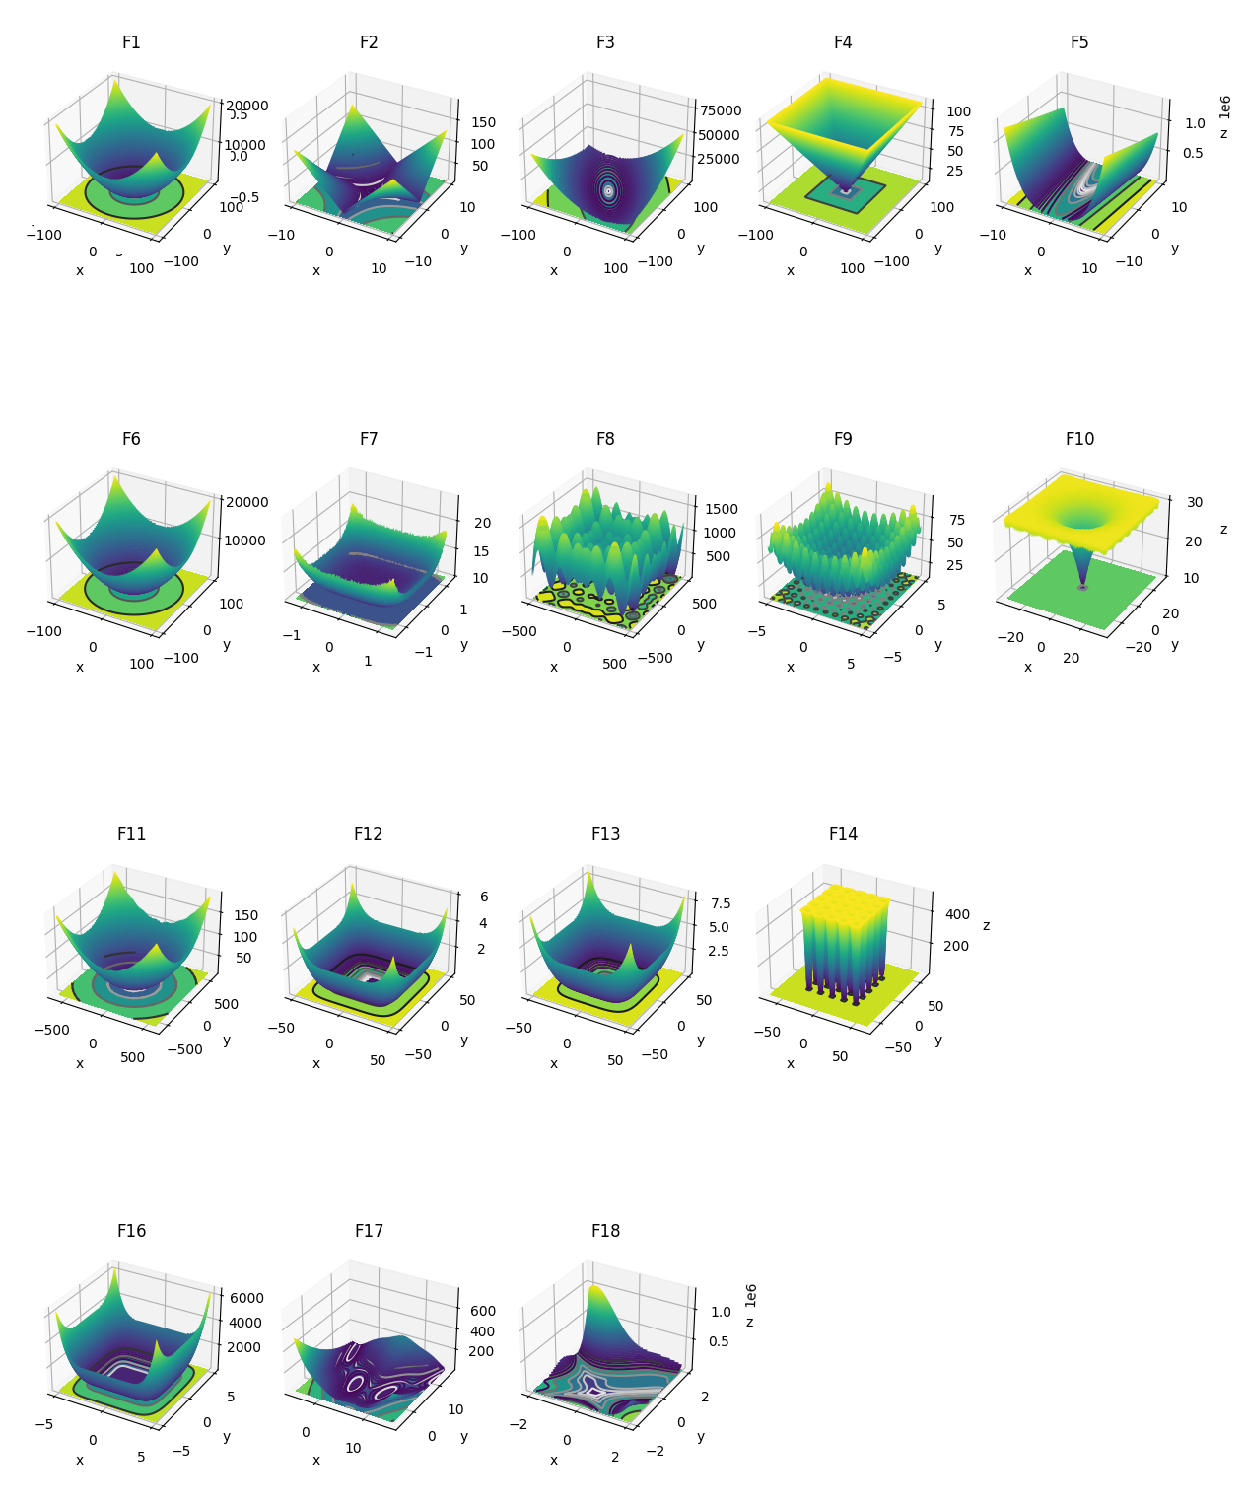
Рисунок А.1 — функции и их уровни для размерности 2

Рисунок А.2 — сходимость алгоритмов
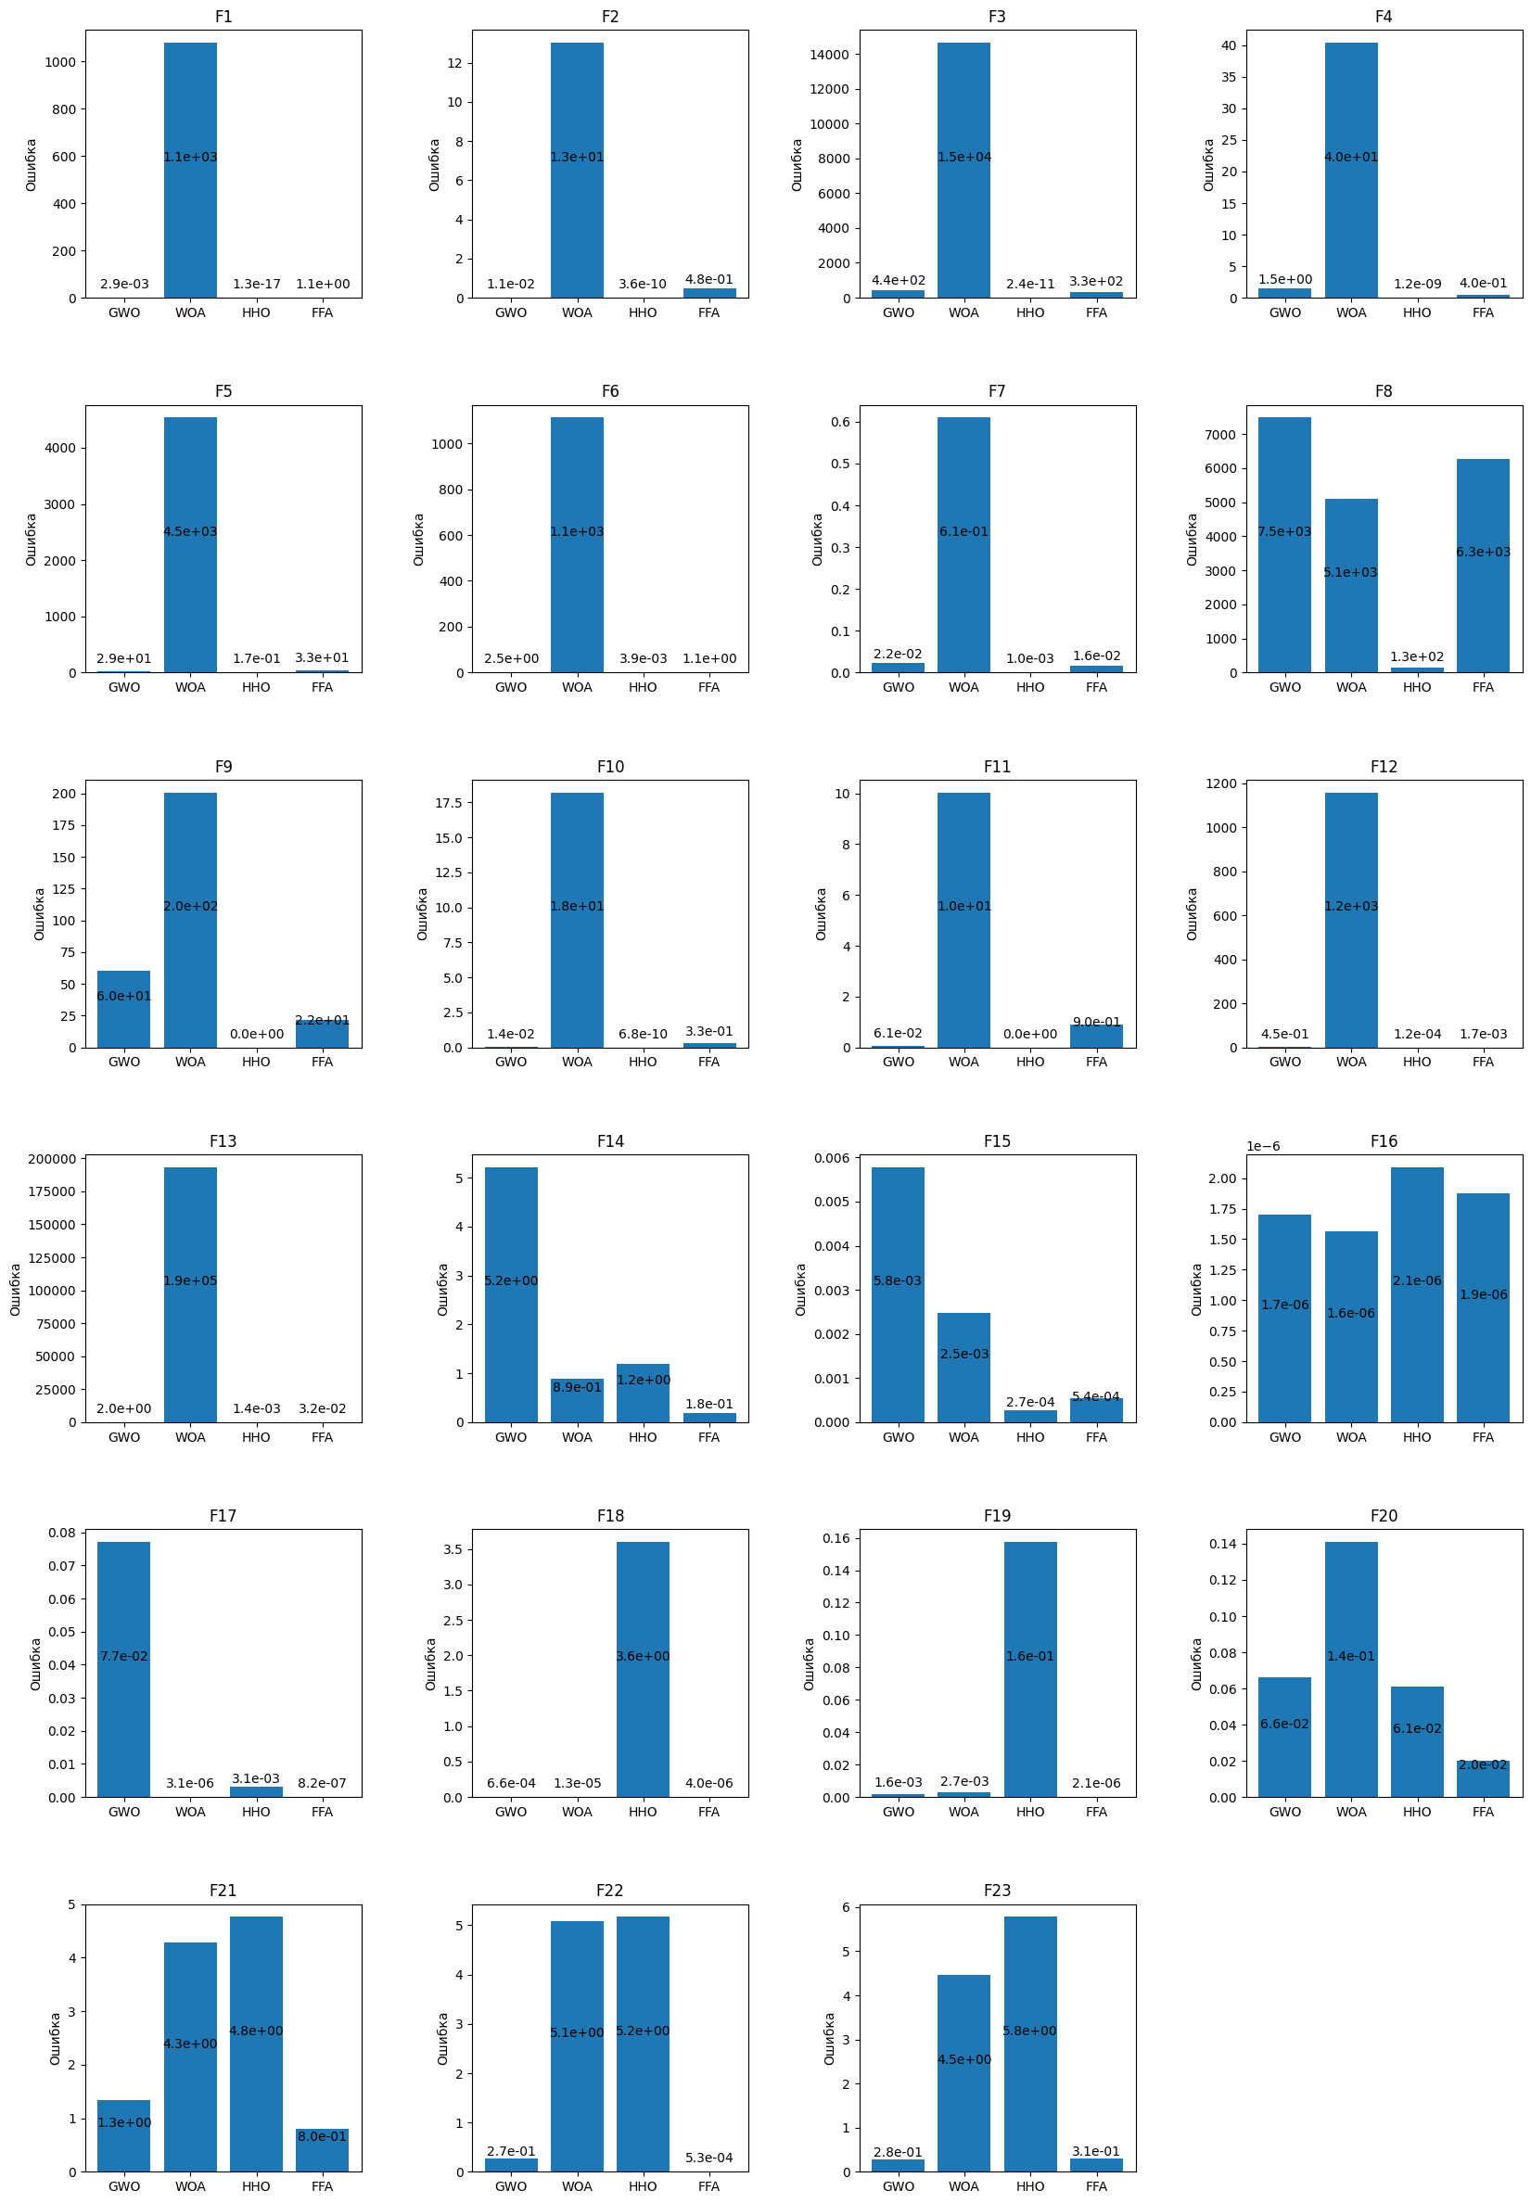
Рисунок А.3 — средняя ошибка алгоритмов

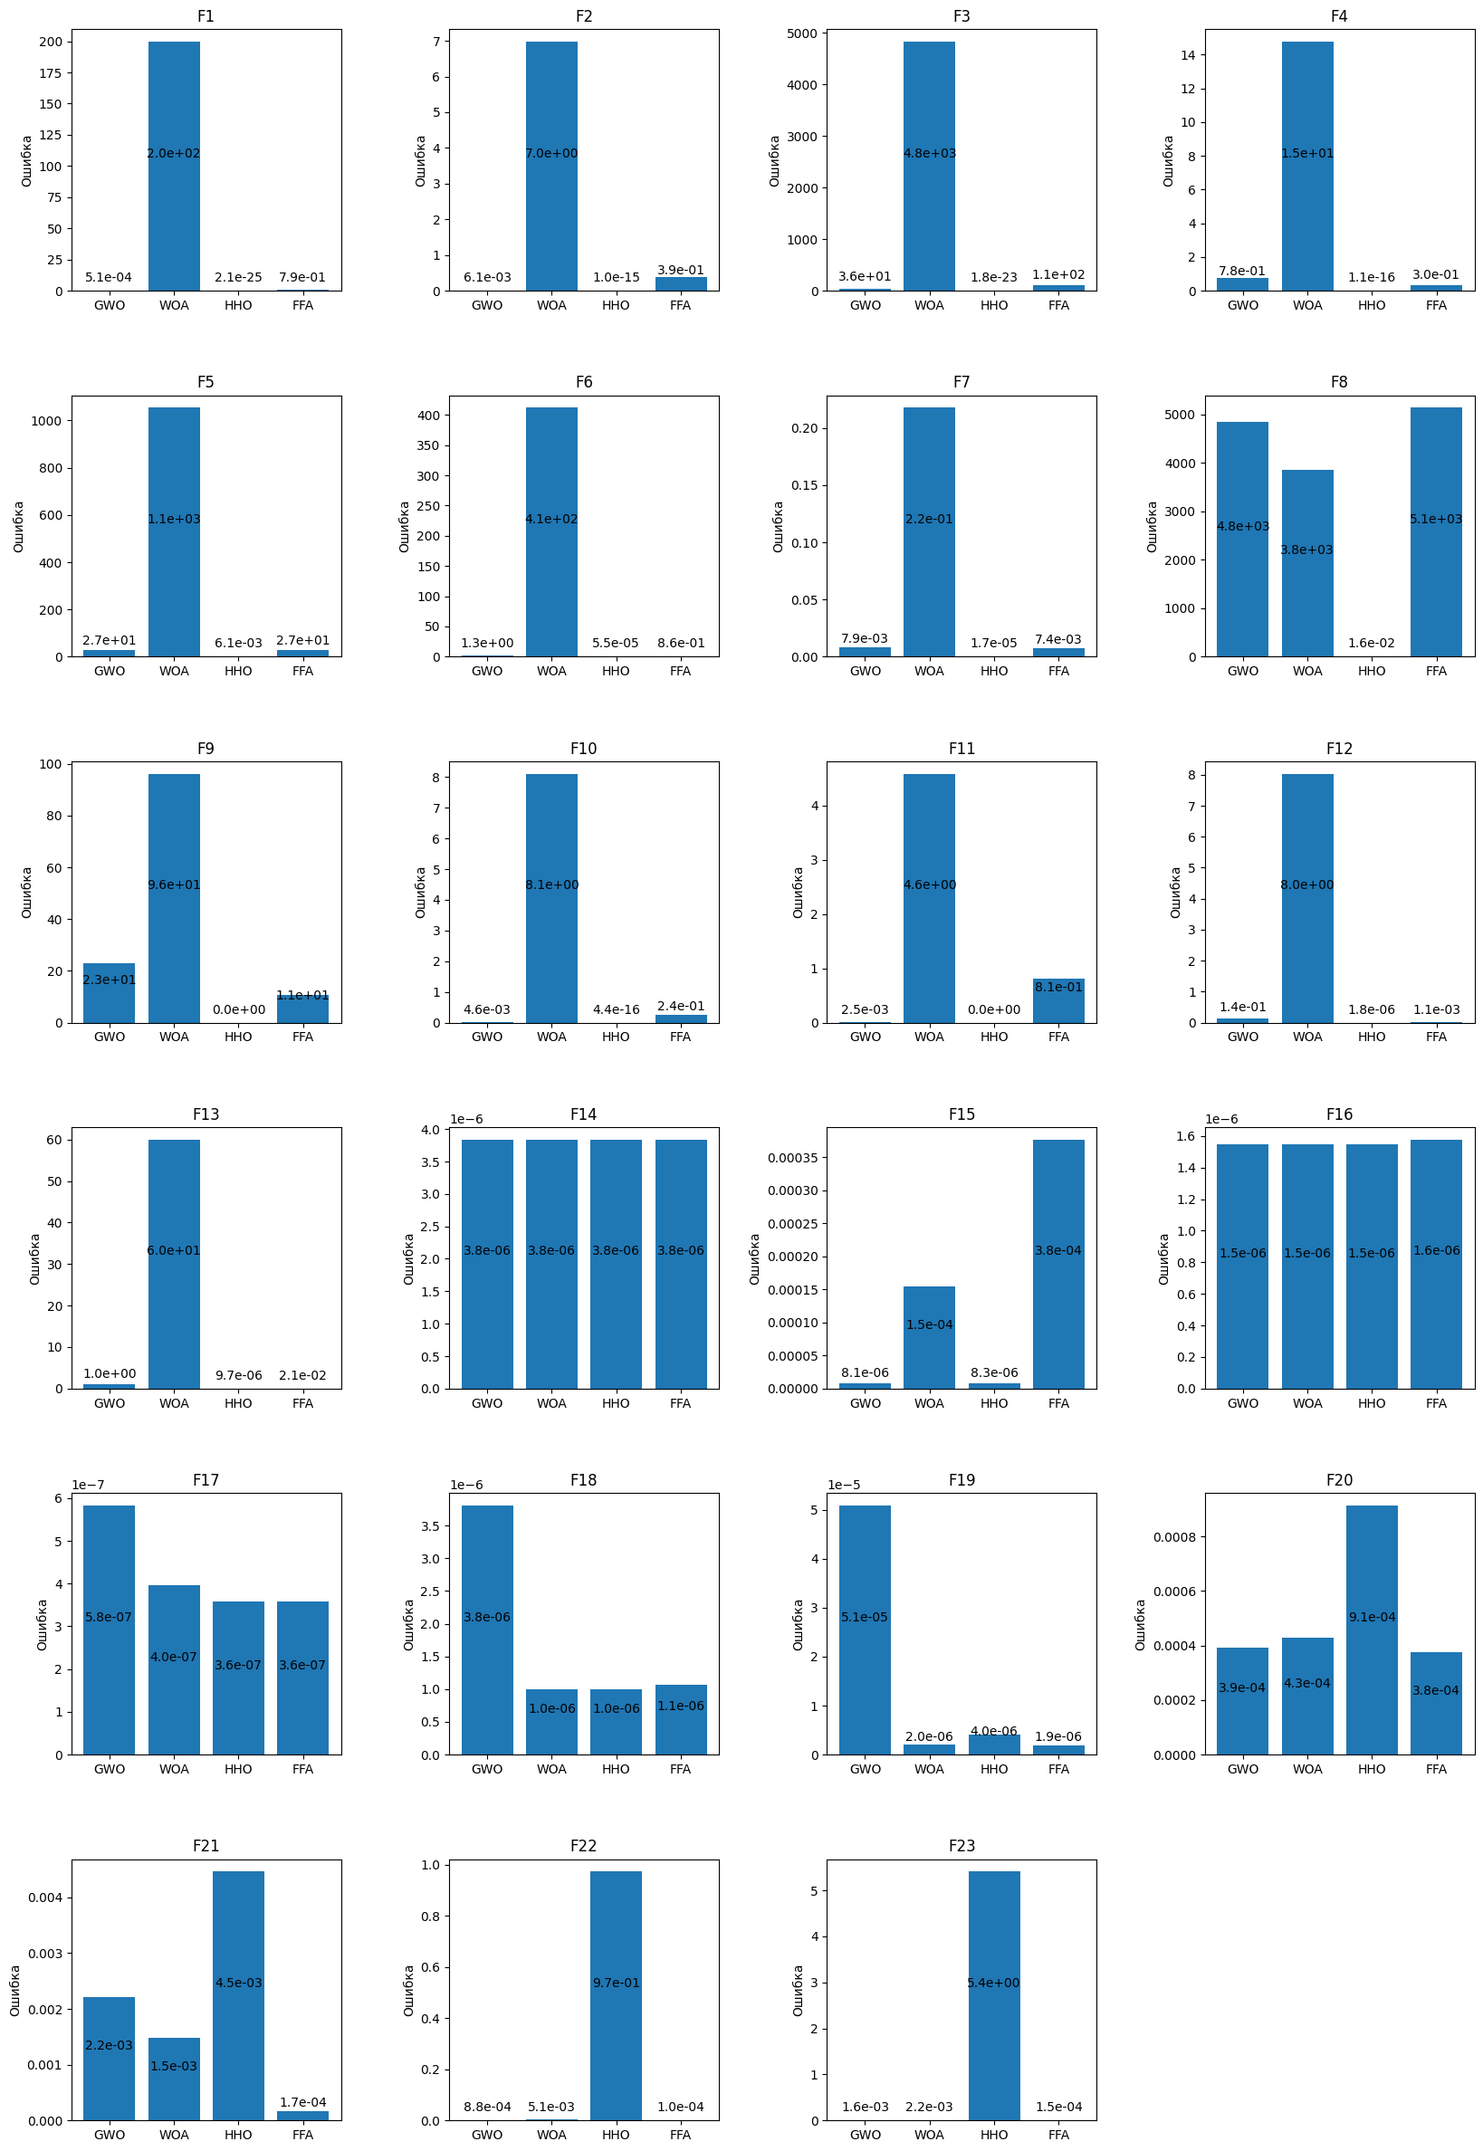
Рисунок А.4 — минимальная ошибка алгоритмов
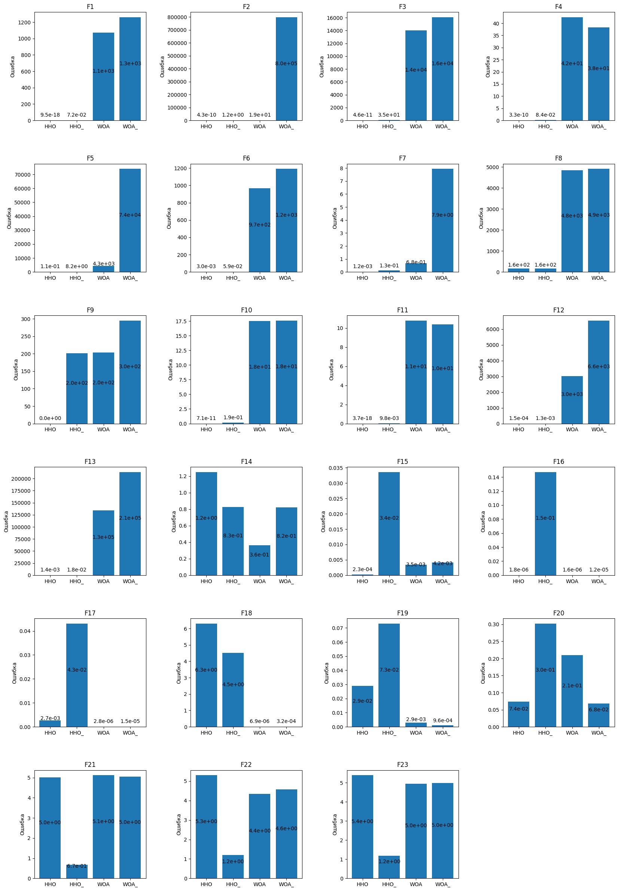
Рисунок А.5 — средняя ошибка для смещенных функций (1)

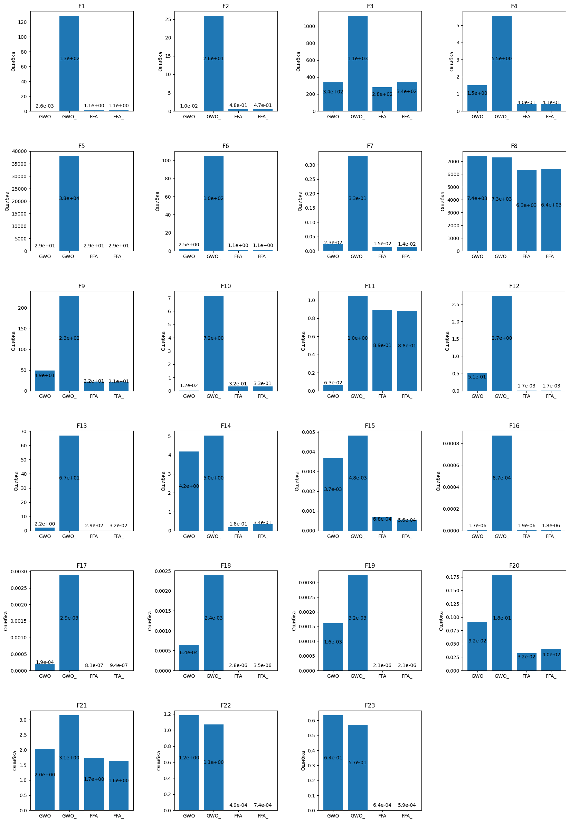
Рисунок А.6 — средняя ошибка для смещенных функций (2)
Рисунок А.7 — сходимость алгоритмов

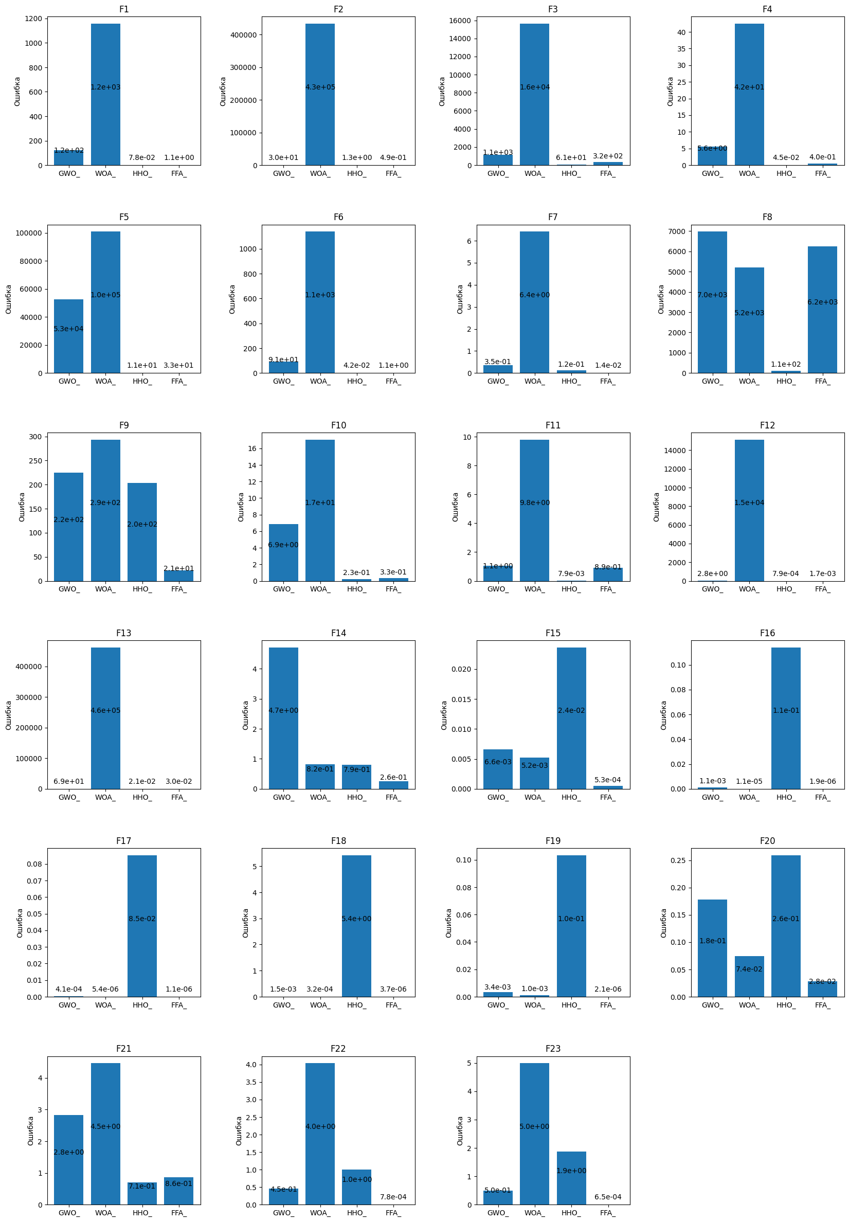
Рисунок А.8 — средняя ошибка алгоритмов

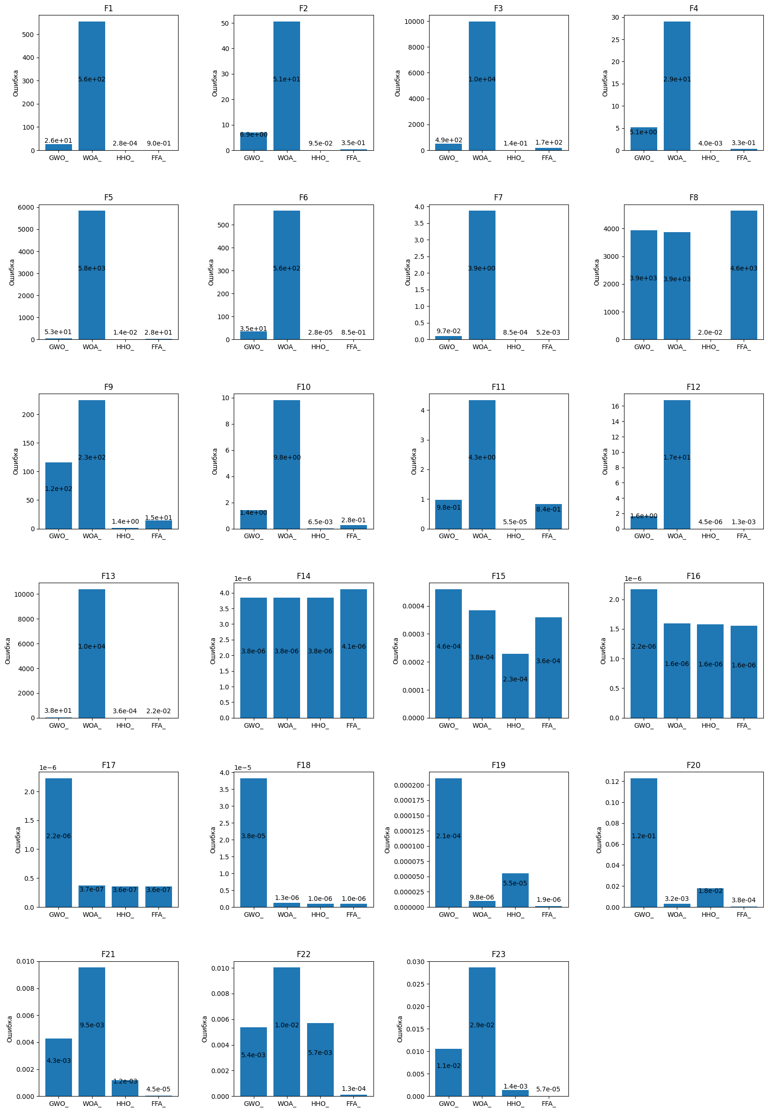
Рисунок А.9 — минимальная ошибка алгоритмов

